PENGEMBANGAN KOMPETENSI MEMBACA DAN MENULIS MATA PELAJARAN BAHASA INDONESIA MENGGUNAKAN MEDIA FLASH CARD DI KELAS VIII SMP NEGERI 1
PULAU RAKYAT TAHUN PELAJARAN 2022/2023

TESIS

OLEH :
PRITI SISWI ARINI
NPM : 217015001
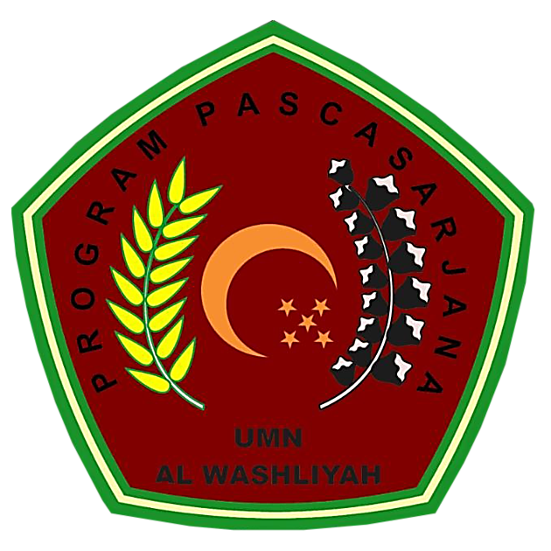

PROGRAM PASCASARJANA
UNIVERSITAS MUSLIM NUSANTARA AL-WASHLIYAH
MEDAN
2023
PENGEMBANGAN KOMPETENSI MEMBACA DAN MENULIS MATA PELAJARAN BAHASA INDONESIA MENGGUNAKAN MEDIA FLASH CARD DI KELAS VIII SMP NEGERI 1
PULAU RAKYAT TAHUN PELAJARAN 2022/2023

TESIS

Diajukan kepada Panitia Ujian Tesis
Universitas Muslim Nusantara Al-Washliyah
untuk Memenuhi Sebagian dari Syarat Memperoleh Gelar
Magister Pendidikan dalam Bidang Pendidikan Bahasa Indonesia

OLEH :
PRITI SISWI ARINI
NPM : 217015001

PROGRAM PASCASARJANA
UNIVERSITAS MUSLIM NUSANTARA AL-WASHLIYAH
MEDAN
2023

